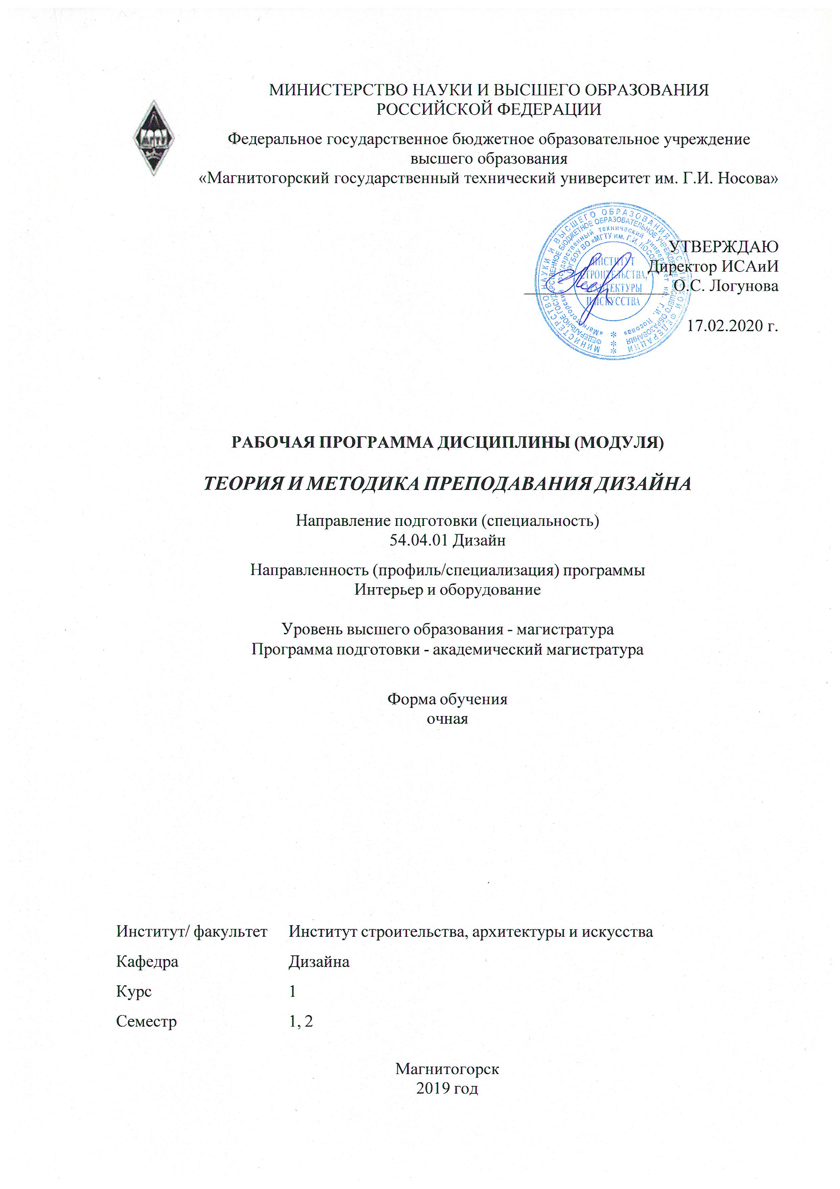

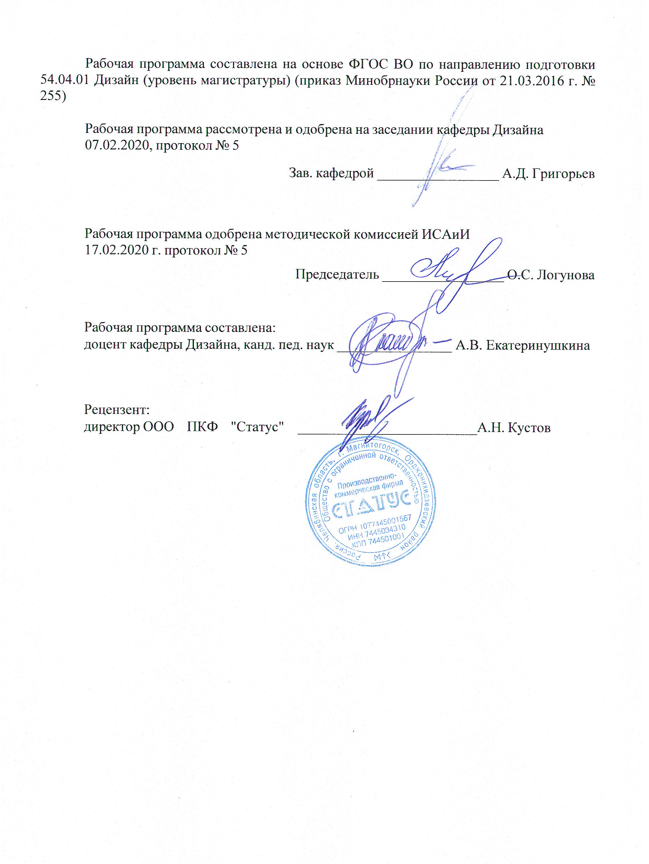



|  |  |
| --- | --- |
| **1** **Цели** **освоения** **дисциплины** **(модуля)** | |
| Целями освоения дисциплины (модуля) «Теория и методика преподавания дизайна» являются:   ознакомить студентов с спецификой преподавания дизайна на разных ступенях образования;   раскрыть теоретическую и практическую сущность проектной деятельности обучающихся;   показать основные пути достижения высокого уровня проектной подготовки обучающихся на разных ступенях образования.   познакомить студентов с основными формами, методами, приемами, средствами преподавания дизайна и научить комплексному их использованию в учебном процессе;   научить студентов самостоятельному поиску ответов на возникающие вопросы методики преподавания дизайна;   сформировать умение осуществлять объективную самооценку собственной педагогической деятельности и дизайнерской деятельности обучающихся. | |
|  |  |
| **2** **Место** **дисциплины** **(модуля)** **в** **структуре** **образовательной** **программы** | |
| Дисциплина Теория и методика преподавания дизайна входит в вариативную часть учебного плана образовательной программы.  Для изучения дисциплины необходимы знания (умения, владения), сформированные в результате изучения дисциплин/ практик: | |
| Дисциплина «Теория и методика преподавания дизайна» входит в блок дисциплин Б1.В. ДВ.01 «Курсы по выбору» образовательной программы по направлению под-готовки 54.04.01 «Дизайн».  Дисциплина начинает изучаться в первом семестре, для ее освоения необходимы знания (умения, навыки), сформированные в результате обучения в бакалавриате на дисциплинах: "Современные проблемы дизайна", "Компьютерные технологии в дизайне".  Знания (умения, навыки), полученные при изучении данной дисциплины будут необходимы в следующих дисциплинах: «Традиции и инновации в дизайнерском образовании Урала», «Стилеобразование предметного наполнения интерьера». «Традиции и инновации в дизайнерском образовании Урала». | |
| Знания (умения, владения), полученные при изучении данной дисциплины будут необходимы для изучения дисциплин/практик: | |
| Психология и педагогика | |
| Научно-исследовательская работа | |
| Научно-исследовательская работа | |
| Производственная - педагогическая практика | |
|  |  |
| **3** **Компетенции** **обучающегося,** **формируемые** **в** **результате** **освоения**  **дисциплины** **(модуля)** **и** **планируемые** **результаты** **обучения** | |
| В результате освоения дисциплины (модуля) «Теория и методика преподавания дизайна» обучающийся должен обладать следующими компетенциями: | |
|  |  |
| Структурный  элемент  компетенции | Планируемые результаты обучения |
| ОПК-10 готовностью участвовать в творческих мероприятиях (художественных выставках, дизайнерских конкурсах) | |

|  |  |
| --- | --- |
| Знать |  |
| Уметь |  |
| Владеть |  |
| ПК-2 способностью к определению целей, отбору содержания, организации образовательной деятельности, выбору образовательных технологий, оценке результатов, ориентированностью на разработку и внедрение инновационных форм обучения с помощью компьютерной техники, создание авторских программ и курсов | |
| Знать |  |
| Уметь |  |
| Владеть |  |

|  |  |  |  |  |  |  |  |  |  |
| --- | --- | --- | --- | --- | --- | --- | --- | --- | --- |
|  | **4.** **Структура,** **объём** **и** **содержание** **дисциплины** **(модуля)** | | | | | | | | |
| Общая трудоемкость дисциплины составляет 6 зачетных единиц 216 акад. часов, в том числе:  – контактная работа – 170 акад. часов:  – аудиторная – 168 акад. часов;  – внеаудиторная – 2 акад. часов  – самостоятельная работа – 46 акад. часов;  Форма аттестации - зачет, зачет с оценкой | | | | | | | | | |
|  |  |  |  |  |  |  |  |  |  |
| Раздел/ тема  дисциплины | | Семестр | Аудиторная  контактная работа  (в акад. часах) | | | Самостоятельная работа студента | Вид самостоятельной  работы | Форма текущего контроля успеваемости и  промежуточной аттестации | Код компетенции |
| Лек. | лаб.  зан. | практ. зан. |
| 1. 1. Общее положение дизайн-образования в России и Европе | | |  | | | | | | |
| 1.1 1.1. Тема: Историческое развитие дизайн-образования в Европе | | 1 | 2/4И |  | 2 |  | Изучение развития основных европейских школ дизайна | Устный опрос, реферат | ПК-2 |
| 1.2 1.2. Тема: Историческое развитие дизайн-образования в России | | 2/6И |  | 2 |  | Изучение развития основных школ дизайна России | Устный опрос, реферат | ОПК-10, ПК-2 |
| 1.3 1.3. Тема: Нормативные и образователь-ные документы. Образовательный стан-дарт – средство политики образования в государстве. | | 4/4И |  | 4 |  | Изучение закона об образова-нии и других нормативных до- кументов, изучение специфики образовательных стандартов | Устный опрос | ПК-2 |
| Итого по разделу | | | 8/14И |  | 8 |  |  |  |  |
| 2. 2. Раздел: Обучение дизайну в общеобра-зовательных школах и учреждениях до-полнительного образования | | |  | | | | | | |
| 2.1 Тема: государственные программы по дизайну для общеобразовательных школ и учреждений дополнительного образова-ния | | 1 | 8 |  | 4 |  | Анализ государственных и ав-торских программ по дизайну | Практическая работа | ОПК-10 |
| 2.2 Тема: календарно-тематическое пла-нирование учебного материала по дизайну | | 10 |  | 2 |  | Изучение программы по дизай-ну, разработка календарно- тематического плана | Практическая работа | ОПК-10, ПК-2 |
| 2.3 Тема: поурочное планирование учебного материала по дизайну. | | 10 |  | 4 | 16,1 | Составление плана-конспекта урока | Практическая работа | ОПК-10, ПК-2 |
| Итого по разделу | | | 28 |  | 10 | 16,1 |  |  |  |
| Итого за семестр | | | 36/14И |  | 18 | 16,1 |  | зачёт |  |
| 3. 3. Раздел: Организация обучения в СПО по направлению подготовки 54.02.01 «Дизайн» | | |  | | | | | | |
| 3.1 3.1. Тема: Виды учреждений СПО | | 2 |  |  | 4/2И |  | Изучение организации учебно-го процесса в учреждениях СПО | Устный опрос | ОПК-10 |
| 3.2 3.2. Тема: Образовательные и норматив-ные документы СПО | |  |  | 4/2И | 24 | Изучение образовательных и нормативных документов СПО | Устный опрос | ОПК-10, ПК-2 |
| Итого по разделу | | |  |  | 8/4И | 24 |  |  |  |
| 4. 4. Раздел: Основная образовательная про-грамма по направлению подготовки 54.02.01 «Дизайн» | | |  | | | | | | |
| 4.1 4.1. Тема: ФГОС по направлению подго-товки: назначение, область применения | | 2 |  |  | 8/4И |  | Анализ структуры ФГОС СПО по направлению подготовки 54.02.01 «Дизайн» | Практическое задание | ОПК-10, ПК-2 |
| 4.2 4.2. Тема: Учебный план направления подготовки: назначение, разделы, компоненты | |  |  | 25/2И |  | Анализ учебного плана и его соответствие ФГОС | Практическое задание | ОПК-10, ПК-2 |
| 4.3 4.3. Тема: Разработка рабочей программы дисциплины по направлению подготовки: компоненты программы, методы и средства обучения, контрольно-измерительные материалы и др. | |  |  | 25/8И |  | Изучение разделов рабочей программы, разработка рабочей программы в соответствии с учебным планом | Практическая работа | ОПК-10, ПК-2 |
| Итого по разделу | | |  |  | 58/14И |  |  |  |  |
| 5. 5. Раздел: Организация обучения в ВО по направлению подготовки 54.03.01 «Дизайн» | | |  | | | | | | |
| 5.1 5.1. Тема: Двухуровневая система обуче-ния, компетентностный подход в обуче-нии | | 2 |  |  | 4/2И |  | Повторение теоретического ма-териала | Устный опрос |  |
| 5.2 5.2. Тема: Образовательные и норматив-ные документы ВО | |  |  | 4/2И | 5,9 | Повторение теоретического ма-териала | Устный опрос | ОПК-10, ПК-2 |
| Итого по разделу | | |  |  | 8/4И | 5,9 |  |  |  |
| 6. 6. Раздел: Основная образовательная про-грамма по направлению подготовки 54.03.01 «Дизайн» | | |  | | | | | | |
| 6.1 6.1. Тема: ФГОС по направлению подго-товки: назначение, область применения | | 2 |  |  | 8/6И |  | Анализ структуры ФГОС СПО по направлению подготовки 54.03.01 «Дизайн» | Практическое задание | ОПК-10, ПК-2 |
| 6.2 6.2. Тема: Учебный план направления подготовки: назначение, разделы, компоненты | |  |  | 10/4И |  | Анализ учебного плана и его соответствие ФГОС | Практическое задание | ОПК-10, ПК-2 |
| 6.3 6.3. Тема: Разработка рабочей программы дисциплины: компоненты программы, методы и средства обучения, контрольно-измерительные материалы и др. | |  |  | 22/2И |  | Изучение разделов рабочей программы, разработка рабочей программы в соответствии с учебным планом | Практическая работа |  |
| Итого по разделу | | |  |  | 40/12И |  |  |  |  |
| Итого за семестр | | |  |  | 114/34И | 29,9 |  | зао |  |
| Итого по дисциплине | | | 36/14 И |  | 132/34 И | 46 |  | зачет, зачет с оценкой | ПК-2,ОПК-10 |

|  |
| --- |
| **5** **Образовательные** **технологии** |
|  |
| Реализация компетентностного подхода предусматривает использование в учебном процессе активных и интерактивных форм проведения занятий в сочетании с внеаудиторной работой с целью формирования и развития профессиональных навыков обучающихся.  В дисциплине «Теория и методика преподавания дизайна» используются следующие образовательные и информационные технологии:  1. Традиционные образовательные технологии ориентируются на организацию образовательного процесса, предполагающую прямую трансляцию знаний от преподавателя к студенту (преимущественно на основе объяснительно-иллюстративных методов обучения). Учебная деятельность студента носит в таких условиях, как правило, репродуктивный характер.  Формы учебных занятий с использованием традиционных технологий:  Информационная лекция – последовательное изложение материала в дисциплинарной логике, осуществляемое преимущественно вербальными средствами (монолог преподавателя).  Практическое занятие, посвященное освоению конкретных умений и навыков по предложенному алгоритму.  2. Технологии проблемного обучения – организация образовательного процесса, которая предполагает постановку проблемных вопросов, создание учебных проблемных ситуаций для стимулирования активной познавательной деятельности студентов.  Формы учебных занятий с использованием технологий проблемного обучения:  Практическое занятие в форме практикума – организация учебной работы, направ-ленная на решение комплексной учебно-познавательной задачи, требующей от студента применения как научно-теоретических знаний, так и практических навыков.  3. Интерактивные технологии – организация образовательного процесса, которая предполагает активное и нелинейное взаимодействие всех участников, достижение на этой основе личностно значимого для них образовательного результата. Наряду со специализированными технологиями такого рода принцип интерактивности прослеживается в большинстве современных образовательных технологий. Интерактивность подразумевает субъект-субъектные отношения в ходе образовательного процесса и, как следствие, формирование саморазвивающейся информационно-ресурсной среды.  Формы учебных занятий с использованием специализированных интерактивных технологий:  Лекция «обратной связи» – лекция-беседа.  Семинар-дискуссия – коллективное обсуждение какого-либо спорного вопроса, проблемы, выявление мнений в группе.  4. Информационно-коммуникационные образовательные технологии – организация образовательного процесса, основанная на применении специализированных программных сред и технических средств работы с информацией.  Формы учебных занятий с использованием информационно-коммуникационных технологий:  Лекция-визуализация – изложение содержания сопровождается презентацией (демонстрацией учебных материалов, представленных в различных знаковых системах, в т.ч. иллюстративных, графических, аудио- и видеоматериалов).  Практическое занятие в форме презентации – представление результатов проектной или исследовательской деятельности с использованием специализированных программных сред. |

|  |
| --- |
| **6** **Учебно-методическое** **обеспечение** **самостоятельной** **работы** **обучающихся** |
| Представлено в приложении 1. |
|  |
| **7** **Оценочные** **средства** **для** **проведения** **промежуточной** **аттестации** |
| Представлены в приложении 2. |
|  |
| **8** **Учебно-методическое** **и** **информационное** **обеспечение** **дисциплины** **(модуля)** |
| **а)** **Основная** **литература:** |
| 1. Жданова, Н.С. Методика преподавания дизайна в средней школе. Учеб. пособие. Магнитогорск: МаГУ, 2010 – 181 с.  2. Жданова, Н.С. Электронный учебно-методический комплекс «Методика препода-вания дизайна в средней школе». М.: ВНТЦИ. № 50201050240 от 07.12.2010 Сви-детельство о регистрации электронного ресурса № 16475 от 07.12.2010.  3. Кашапов, М. М. Психология творческого мышления [Электронный ресурс]: учеб. пособие / М. М. Кашапов. — М. : ИНФРА-М, 2017. — 436 с. + Доп. материалы. — (Высшее образование: Бакалавриат). — Режим доступа: http://znanium.com/bookread2.php?book=761287. - Загл. с экрана.  4. Смирнова, Л. Э. История и теория дизайна [Электронный ресурс] : учебное посо-бие / Смирнова Л. Э. - Красноярск: СФУ, 2014. - 224 с. - Режим доступа: http://znanium.com/bookread2.php?book=550383.- Загл. с экрана. - ISBN 978-5-7638-3096-5.  5. Мандель, Б.Р. Педагогическая психология: [Электронный ресурс] учеб. пособие - М.: КУРС: НИЦ Инфра-М, 2012. - 368 с.: Режим доступа: http://znanium.com/bookread.php?book=306830.-Загл. с экрана.- ISBN 978-5-905554-13-1. |
|  |
| **б)** **Дополнительная** **литература:** |
| 1. Антоненко, Ю. С., Ячменёва В.В.. Организация художественно-творческой деятельности будущего учителя изобразительного искусства в профессиональной подготовке [Электрон-ный ресурс]: монография / МГТУ. - Магнитогорск : МГТУ, 2018. - 1 электрон. опт. диск (CD-ROM). http://192.168.20.6/marcweb2/ShowMarc.asp?docid=202190  2. Жданова, Н.С. Обучение основам дизайна. Конспекты уроков. М.: Гуманитарно-издательский центр ВЛАДОС, 2013 -246 с.  3. Шишов, С.Е., Кальней, В.А., Гирба Е.Ю. Мониторинг качества образовательного процесса в школе: [Электронный ресурс] : Монография - М.: НИЦ ИНФРА-М, 2013. - 206 с.: Режим доступа: http://znanium.com/bookread2.php?book=394711 - Загл. с экрана. -ISBN 978-5-16-006507-6.  4. Испулова, С. Н. Педагогика развития [Электронный ресурс]: учебное пособие / МГТУ. - Магнитогорск: МГТУ, 2017. - 1 электрон. опт. диск (CD-ROM). - ЭзбУР. - ISBN 978-5-9967-1018-8  5. Коротеева, Л. И. Основы художественного конструирования [Электронный ре-сурс]: учебник / Коротеева Л. И., Яскин А. П. - М.:НИЦ ИНФРА-М, 2016. - 304 с.: 60x88 1/16. - (Высшее образование: Бакалавриат) (Обложка). - Режим доступа: http://znanium.com/bookread2.php?book=460731. - Загл. с экрана. - ISBN 978-5-16-009881-4. |
|  |
| **в)** **Методические** **указания:** |
| Жданова, Н.С. Электронный учебно-методический комплекс «Методика преподавания дизайна в средней школе». М.: ВНТЦИ. № 50201050240 от 07.12.2010 Свидетельство о регистрации электронного ресурса № 16475 от 07.12.2010. |

|  |  |  |  |  |
| --- | --- | --- | --- | --- |
| **г)** **Программное** **обеспечение** **и** **Интернет-ресурсы:** | | | | |
|  | | | | |
|  |  |  |  |  |
| **Программное** **обеспечение** | | | | |
|  | Наименование ПО | № договора | Срок действия лицензии |  |
|  | MS Windows 7 Professional(для классов) | Д-1227-18 от 08.10.2018 | 11.10.2021 |  |
|  |  |
|  | MS Office 2007 Professional | № 135 от 17.09.2007 | бессрочно |  |
|  | Kaspersky Endpoint Security для бизнеса-Стандартный | Д-300-18 от 21.03.2018 | 28.01.2020 |  |
|  | 7Zip | свободно распространяемое ПО | бессрочно |  |
|  |  |  |  |  |
| **Профессиональные** **базы** **данных** **и** **информационные** **справочные** **системы** | | | | |
|  | Название курса | | Ссылка |  |
|  | Поисковая система Академия Google (Google Scholar) | | URL: https://scholar.google.ru/ |  |
|  |  |
|  | Информационная система - Единое окно доступа к информационным ресурсам | | URL: http://window.edu.ru/ |  |
|  | Национальная информационно-аналитическая система – Российский индекс научного цитирования (РИНЦ) | | URL: https://elibrary.ru/project_risc.asp |  |
| **9** **Материально-техническое** **обеспечение** **дисциплины** **(модуля)** | | | | |
|  |  |  |  |  |
| Материально-техническое обеспечение дисциплины включает: | | | | |
| 1. Учебная аудитория для проведения занятий лекционного типа (Мультимедийные средства хранения, передачи и представления информации)  2. Учебная аудитория для проведения практических занятий, групповых и индивидуальных консультаций, текущего контроля и промежуточной аттестации.Доска.Наглядно-демонстрационные материалы.  3.Аудитория для самостоятельной работы обучающихся. Персональные компьютеры с пакетом MS Office, вы-ходом в Интернет и доступом в электронную информационно-образовательную среду.  4. Помещение для хранения и профилактического обслуживания оборудования. Стеллажи для хранения материалов для учебного процесса. Стеллажи для хранения учебных работ | | | | |
|

***ПРИЛОЖЕНИЕ 1***

**Примерные индивидуальные домашние задания (ИДЗ):**

***ИДЗ №1 «Изучение истории развития дизайн-образования»***

Написать реферат к темам «История развития дизайна в Европе», «История развития дизайна в России». Перечень тем для написания реферата:

«Художественная подготовка студентов в Баухаузе»

«Педагогическая деятельность В.В. Кандинского в Баухаузе»

«Педагогическая деятельность Ласло Мохой-Надь»

«Организация образовательного процесса в Ульмской школе дизайна»

«Художественная подготовка студентов в ВХУТЕИНе»

«Педагогическая деятельность В.И. Татлина»

«Педагогическая деятельность В.В. Кандинского в ВХУТЕМАСе»

«Ладовский Н.А. – основоположник композиционного курса в ВХУТЕМАСе»

«Региональные особенности Уральской школы дизайна»

Реферат оформляется в виде текста 10-12 стр. с иллюстративным материалом. Библиографический список составляется по ГОСТ 7.1 – 2003 Библиографическая запись. Библиографическое описание.

***ИДЗ №2 «Календарно-тематическое планирование»***

Разработать календарно-тематический план (программа по дизайну для среднеобразовательных школ выбирается самостоятельно по выбору) на одно полугодие:

* раздел и тема урока;
* количество часов;
* цель урока;
* практическое задание;
* тип урока;
* иллюстративный материал
* необходимое оборудование, материалы и инструменты.

Задание оформить в виде таблицы на формате А3

Таблица 1

**КАЛЕНДАРНО-ТЕМАТИЧЕСКОЕ ПЛАНИРОВАНИЕ по программе…**

**1 полугодие**

|  |  |  |  |  |  |  |  |
| --- | --- | --- | --- | --- | --- | --- | --- |
| № | Кол-во часов | Раздел и темы уроков | Цель | Практическое задание | Тип урока | Оборудование, материалы, инструменты | Иллюстрации |
|  |  |  |  |  |  |  |  |

***ИДЗ №3 «Поурочное планирование»***

Разработать план-конспект урока:

* Выбрать тему и тип урока в соответствии с календарно-тематическим планом (ИДЗ №1)
* Разработать план-конспект:
* цель урока;
* задачи урока;
* содержание с указанием времени;
* конспект.
* Подобрать иллюстративный материал и образцы работ к конспекту
* Разработать наглядные демонстрационные таблицы;
* Разработать контрольно-диагностические материалы к уроку.

Задание оформляется на формате А4, иллюстрации и презентация в свободной форме.

***ИДЗ №4*** «***Выставки как особая форма активизации проектно-художественной деятельности учащихся».***

Посетить выставку детского творчества в Детской картинной галерее города Магнитогорска. Составить письменный отчет в форме короткого эссе, отразить в нем обязательно следующие сведения:

-название выставки, тематическую направленность;

-сроки проведения;

-количество работ и количество участников;

-возраст участников;

-материалы исполнения, художественные техники;

-понравившиеся работы с аргументацией;

-оптимальность развески и представления экспонатов;

-общая личная оценка выставки.

***ИДЗ №5 «Рабочая программа дисциплины по направлению подготовки 54.02.01 «Дизайн»***

Составить примерную рабочую программу по дисциплине:

* изучить необходимые компоненты ФГОС и учебного плана;
* выбрать дисциплину по учебному плану;
* заполнить структурные компоненты рабочей программы дисциплины

***ИДЗ №6 «Рабочая программа дисциплины по направлению подготовки 54.03.01 «Дизайн»***

Составить примерную рабочую программу по дисциплине:

* изучить необходимые компоненты ФГОС и учебного плана;
* выбрать дисциплину по учебному плану;
* заполнить структурные компоненты рабочей программы дисциплины

***ИДЗ №7 «Методика подготовки и участия в конкурсах творческих и проектных работ»***

Подготовить работу на студенческий конкурс. Для этого изучить и последовательно выполнить следующие этапы:

-изучить положение конкурса, особо обратить внимание на тематику и сроки предоставления работы.

-отобрать подходящую работу из своего личного фонда или подобрать материал, который может быть доработан и соответствовать требованиям конкурса;

-оформить работу в соответствии с требованиями.

-предоставить работу в организационный центр конкурса, зарегистрировать ее.

-ознакомиться с результатами.

***ПРИЛОЖЕНИЕ 2***

# Оценочные средства для проведения промежуточной аттестации

| Структурный элемент  компетенции | Планируемые результаты обучения | Оценочные средства |
| --- | --- | --- |
| **ОПК-10** -готовностью участвовать в творческих мероприятиях (художественных выставках, дизайнерских конкурсах) | | |
| Знать | * *роль и значение выставочной и конкурсной деятельности в дизайнерском образовании;* * *способы организации выставок, конкурсов, экспозиций, творческих мероприятий в ходе образовательной деятельности и по ее результатам* | 1. Дайте определение понятиям «Выставка», «Конкурс», «Экспозиция».  2. Назовите виды творческих мероприятий для школьников.  3. Назовите виды творческих мероприятий для студентов СПО и ВО.  4. Определите значение выставочной и конкурсной деятельности в образовательном процессе.  5. Дайте характеристику универсальным и тематическим выставкам и конкурсам.  6. Проведите исторический анализ выставочной деятельности в основных школах дизайна в Европе.  7. Проведите исторический анализ выставочной деятельности в основных школах дизайна в России. |
| Уметь | * *организовывать, проводить и участвовать в выставках, конкурсах и других мероприятиях;* * *производить подготовку личных дизайнерских объектов и объектов детского творчества к выставкам, конкурсам, мероприятиям;* | При выполнении аудиторных и домашних заданий необходимо учитывать:  1) в анализе образовательных документов должна быть выявлена необходимость конкурсов и других мероприятий, как части и результата учебного процесса;  2) в поурочном планировании подготовить презентацию творческих работ учащихся;  3) к рабочей программе разработать презентацию к одной из тем (иллюстративный и тематический материал)  ***АПЗ №1 «Программы по дизайну для общеобразовательных школ и учреждений дополнительного образования»***  Произвести сравнительный анализ двух государственных программ по дизайну для средних общеобразовательных школ. Выявить основные компоненты: цели, задачи, направленность, методы и средства обучения.  Задание оформить в виде текста на формате А4  Примерный перечень программ для анализа:   * «Изобразительное искусство и художественный труд» под ред. Б.М. Неменского; * «Изобразительное искусство. Дизайн и архитектура в жизни человека» авторов А.С. Питерских, Г.Е. Гурова; * «Основы дизайна» под ред. В.С. Кузина; * «Основы дизайна» автора Н.С. Ждановой; * «Изобразительное искусство и основы проектирования» автора С.А. Полищук и др.   *ИДЗ №4* «*Выставки как особая форма активизации проектно-художественной деятельности учащихся».*  Посетить выставку детского творчества в Детской картинной галерее города Магнитогорска. Составить письменный отчет в форме короткого эссе, отразить в нем обязательно следующие сведения:  -название выставки, тематическую направленность;  -сроки проведения;  -количество работ и количество участников;  -возраст участников;  -материалы исполнения, художественные техники;  -понравившиеся работы с аргументацией;  -оптимальность развески и представления экспонатов;  -общая личная оценка выставки. |
| Владеть | * *методами реализации проектных работ в выставочной и музейной деятельности;* * *готовностью к личному участию в творческих мероприятиях и подготовки к ним обучающихся* | *ИДЗ №7 «Методика подготовки и участия в конкурсах творческих и проектных работ»*  Подготовить работу на студенческий конкурс. Для этого изучить и последовательно выполнить следующие этапы:  -изучить положение конкурса, особо обратить внимание на тематику и сроки предоставления работы.  -отобрать подходящую работу из своего личного фонда или подобрать материал, который может быть доработан и соответствовать требованиям конкурса;  -оформить работу в соответствии с требованиями.  -предоставить работу в организационный центр конкурса, зарегистрировать ее.  -ознакомиться с результатами.   1. Провести в группе урок по разработанному плану-конспекту и календарно-тематическому плану с использованием презентации, наглядно-иллюстративных материалов. 2. Провести занятие по разработанной рабочей программе дисциплины (СПО 54.02.01 «Дизайн») с использованием презентации, наглядно-иллюстративных материалов. 3. Провести занятие по разработанной рабочей программе дисциплины (СПО 54.03.01 «Дизайн») с использованием презентации, наглядно-иллюстративных материалов.   ***ИДЗ №1 «Изучение истории развития дизайн-образования»***  Написать реферат к темам «История развития дизайна в Европе», «История развития дизайна в России». Перечень тем для написания реферата:  «Художественная подготовка студентов в Баухаузе»  «Педагогическая деятельность В.В. Кандинского в Баухаузе»  «Педагогическая деятельность Ласло Мохой-Надь»  «Организация образовательного процесса в Ульмской школе дизайна»  «Художественная подготовка студентов в ВХУТЕИНе»  «Педагогическая деятельность В.И. Татлина»  «Педагогическая деятельность В.В. Кандинского в ВХУТЕМАСе»  «Ладовский Н.А. – основоположник композиционного курса в ВХУТЕМАСе»  «Региональные особенности Уральской школы дизайна»  Реферат оформляется в виде текста 10-12 стр. с иллюстративным материалом. Библиографический список составляется по ГОСТ 7.1 – 2003 Библиографическая запись. Библиографическое описание. |
| **ПК2** – способностью к определению целей, отбору содержания, организации образовательной деятельности, выбору образовательных технологий, оценке результатов, ориентированностью на разработку и внедрение инновационных форм обучения с помощью компьютерной техники, создание авторских программ и курсов. | | |
| Знать | * *основные законодательные и нормативные документы в области образования;* * *разделы возрастной психологии, методики преподавания;* * *инновационные формы обучения;* * *приемы и средства создания обучающих программ и курсов для учащихся;* * *критерии оценки результатов деятельности учащихся* | 1. Определите структуру образования в России.  2. Изучите нормативные документы в области образования: законы, стандарты, программы.  3. Перечислите и дайте характеристику формам обучения дизайну.  4. Перечислите приемы и средства обучения дизайну.  5. Выявите основные структурные компоненты ФГОС среднего, средне-профессионального, высшего образования.  6. Выявите специфику преемственности и непрерывности дизайн-образования.  7. Назовите структурные компоненты календарно-тематического плана, поурочного плана при разработке содержания обучения школьников.  8. Назовите структурные компоненты рабочей программы дисциплины в СПО и ВО.  9. Выявите зависимость содержания практических заданий от возрастных характеристик. |
| Уметь | * *осуществлять преподавательскую деятельность в области дизайнерского образования;* * *организовывать образовательную деятельность на высоком профессиональном уровне;* * *объективно оценивать творческую дизайнерскую деятельность учащихся* | При выполнении аудиторных и домашних заданий необходимо учитывать:  1) в календарно-тематическом плане определить формы уроков;  2) в поурочном планировании выявить наиболее оптимальные средства и приемы проведения уроков, контрольные и оценочные средства;  3) в компонентах рабочей программы направления подготовки «Дизайн» для СПО и ВО выявить наиболее оптимальные средства и приемы проведения уроков, контрольные и оценочные средства  ***АПЗ №2 «Календарно-тематическое планирование»***  Изучить понятие и структуру календарно-тематического планирования. Выявить: цель, задачи, компоненты.  Рассмотреть формы уроков и дать им краткую характеристику:  урок новых знаний;  урок закрепления материала;  урок контроля знаний;  урок смешанного типа. |
| Владеть | * *основными приемами педагогического мастерства;* * *способностями к определению целей образовательной программы;* * *возможностями отбора содержания по темам и разделам образовательной программы;* * *критериями объективного оценивания творческих работ* | 1. Провести в группе урок по разработанному плану-конспекту и календарно-тематическому плану с использованием презентации, наглядно-иллюстративных материалов.  2. Провести занятие по разработанной рабочей программе дисциплины (СПО 54.02.01 «Дизайн») с использованием презентации, наглядно-иллюстративных материалов.  3. Провести занятие по разработанной рабочей программе дисциплины (СПО 54.03.01 «Дизайн») с использованием презентации, наглядно-иллюстративных материалов.  ***ИДЗ №2 «Календарно-тематическое планирование»***  Разработать календарно-тематический план (программа по дизайну для среднеобразовательных школ выбирается самостоятельно по выбору) на одно полугодие:   * раздел и тема урока; * количество часов; * цель урока; * практическое задание; * тип урока; * иллюстративный материал * необходимое оборудование, материалы и инструменты.   Задание оформить в виде таблицы на формате А3  ***ИДЗ №3 «Поурочное планирование»***  Разработать план-конспект урока:   * Выбрать тему и тип урока в соответствии с календарно-тематическим планом (ИДЗ №1) * Разработать план-конспект: * цель урока; * задачи урока; * содержание с указанием времени; * конспект. * Подобрать иллюстративный материал и образцы работ к конспекту * Разработать наглядные демонстрационные таблицы; * Разработать контрольно-диагностические материалы к уроку.   Задание оформляется на формате А4, иллюстрации и презентация в свободной форме. |